
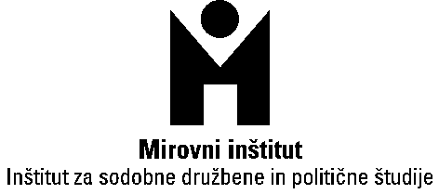

Konzultacije
o Iniciativi za ustanavljanje Regionalne komisije za
ugotavljanje in prezentiranje dejstev o vojnih zločinih in drugih hudih kršitvah človekovih pravic v bivši Jugoslaviji (REKOM)

11. september 2010, Hotel M, Ljubljana

09:30 – 10:00 Otvoritev srečanja
Vlasta Jalušič, Mirovni inštitut, Ljubljana
Vesna Teršelič, Documenta, Zagreb
Jernej Rovšek, namestnik varuhinje, Varuh človekovih pravic Republike Slovenije
Predstavitev udeleženk/cev

10:00 – 10:15 Konzultacije civilne družbe o ustanavljanju REKOM-a: Cilj in potek konzultacijskega procesa - predstavljena mnenja, predlogi in priporočila o elementih in aktivnostih REKOM-a
Vesna Teršelič, Documenta, Zagreb

10:15 – 10:30 Izkušnje drugih
Ivan Novosel, Legalis, Zagreb

10:30 – 11:00 Dokumentarni film
Posnetek javnega pričanja žrtev ali film o dosedanji razpravi o mandatu REKOM-a

11:00 – 11:15 Odmor za kavo

11:15 – 13:00 Ali in zakaj REKOM v Sloveniji?
Predstavitev mnenj:
Neža Kogovšek, Mirovni inštitut
Aleksandar Todorović, Civilna iniciativa izbrisanih aktivistov Slovenije
Svetlana Slapšak, Institut Studiorum Humanitatis
Razprava

13:00 – 14:30 Odmor za kosilo

14:30 – 16:00 Kakšen REKOM?
Model REKOM-a. Razprava o ciljih in mandatu REKOM-a
Kriteriji za izbor in način izbora članov/ic komisije
Struktura komisije

16:00 – 18:00 Predstavitev kampanje „Zakaj REKOM?“
Sklepna razprava udeleženk/cev

